REPORTE DE CONTROL NOCTURNO (CORTES PROGRAMADOS)
Reporte generado: 28-05-2026 10:41:45 (hora local)

RESUMEN EJECUTIVO
Periodo evaluado: 2026-05-28 a 2026-05-28
Ventana de control: segun horario de corte de cada establecimiento (Excel).
Umbral de alerta: > 0.0
Cantidad de puntos analizados: 22
Puntos cumpliendo corte: 17
Puntos fuera de control: 5
Porcentaje fuera de control: 22.73%

Gráfica de distribución de puntos:
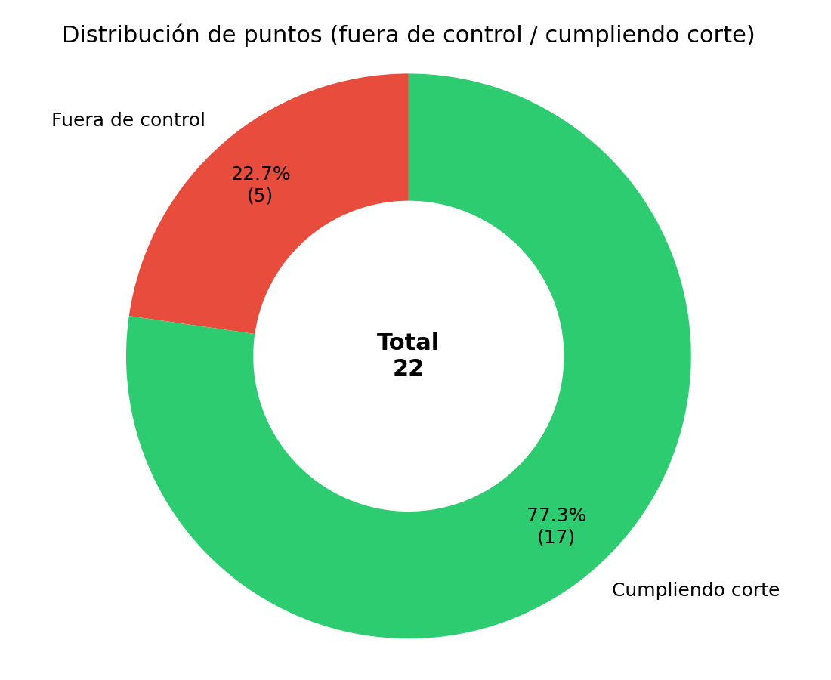

TABLA DE PUNTOS FUERA DE CONTROL
Se listan los puntos que registraron consumo durante la ventana de corte programada:
Fecha | Cliente | Establecimiento | Horas detectadas | Maximo por hora | ID WES
2026-05-28 | PROVIDENCIA | LASTARRIA | 00:00-06:00 | 0.300 | 000006-01
2026-05-28 | CORMUP | CARLOS FERNANDEZ PEÑA | 01:00-06:00 | 0.090 | 000008-03
2026-05-28 | CORMUP | SANTAMARIA | 01:00-06:00 | 0.630 | 000008-05
2026-05-28 | RENCA | ESCUELA LO VELAZQUEZ | 00:00-06:00 | 0.330 | 000017-04
2026-05-28 | LAS CONDES | COLEGIO FLEMING | 00:00-06:00 | 64.010 | 000022-00

Nota: un punto se marca 'fuera de control' cuando presenta consumo mayor al umbral dentro de la ventana de corte asignada en el Excel.

